Описание функций и алгоритмов работы ПО платы СЦ4

1. Функции ПО платы СЦ4

ПО платы СЦ4 для обеспечения работы пультов ПДО выполняет следующие функции:
- начальное тестирование устройств платы с индикацией состояния светодиодами и выдачей сообщений по интерфейсу RS232;
- опрос кнопок платы СЦ4 (регулировка громкости выводимого звука, чувствительности микрофона, кнопка ТЕСТ) и индикацию состояния (светодиоды МКВКЛ и НОРМА);
- обмен с платой УИ по I2C-шине для опроса кнопок и индикации состояния;
- опрос контактов внешних подключений (плата УИ, аудиоустройства) и выдачу сигналов управления устройствами, подключенными к плате (усилитель, реле).
- обмен данными с микросхемой EEPROM по I2C-шине для обеспечения хранения конфигурационных данных;
- обмен данными с внешней микросхемой ОЗУ для временного хранения массивов данных (конфигурация, прошивка, аудио)
- обмен по интерфейсу RS232 и обработку поступающих команд в режиме командной строки;
- реализацию режима TEST с управлением выполнением тестов и выдачей результатов через COM-терминал в режиме командной строки;
- реализацию режима DEBUG с выдачей отладочных сообщений по интерфейсу RS232;
- реализацию режима SERVICE с выдачей служебных сообщений по интерфейсу RS232;
- реализацию режима конфигурирования через интерфейс RS232 для чтения/записи серийного номера, ключа шифрования по сети, конфигурационных данных при помощи ПО «Конфигуратор»
- настройку микросхемы аудиокодека, ввод и вывод звука через аудиокодек по шине SAI;
- регулировку при помощи аудиокодека громкости выводимого звука и чувствительности микрофона;
- генерацию тональных информационных аудиосигналов;
- обработку аудиосигналов - буферизация, микширование, кодек G711, подавление эффекта звуковой петли в режиме дуплекс;
- настройку микросхемы PHY-контроллера Ethernet и обмен данными по сети Ethernet;
- обмен данными по сетевым протоколам стека TCP/IP при помощи lwIP;
- реализацию сетевого протокола межприборного обмена для обработки режимов связи и обмена служебной информацией с другими приборами GIT-Comm IPS;
- реализацию сетевого протокола обмена и обмена по интерфейсу RS232 с ПО «Конфигуратор» для защищенного реконфигурирования и перепрограммирования платы;
- реализацию сетевого протокола документирования работы для отправки состояния и аудиопотока по сети на сервер документирования.

2. Алгоритм работы ПО платы СЦ4

Программа после запуска выполняет последовательность инициализации аппаратных и программных модулей, алгоритм которой приведен на рисунке 2.1.

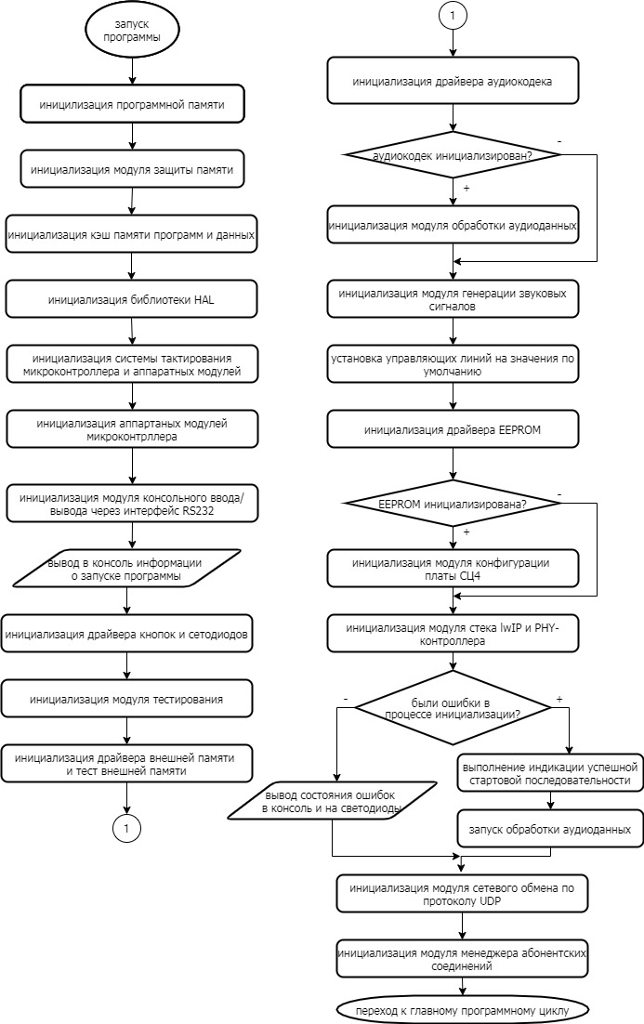
Рисунок 2.1 Блок-схема алгоритма последовательности инициализации аппаратных и программных модулей.
В процессе инициализации аппаратных модулей драйверов внешних устройств производится тестирование и собирается информация об отказах во внешних устройствах. Начальное тестирование проводится при инициализации следующих устройств:
- микросхема аудиокодека;
- микросхема памяти EEPROM;
- микросхемы внешней памяти SRAM;
- микросхема PHY-контроллера Ethernet.
В случае если зарегистрирован отказ, выдается сообщение об ошибке через интерфейс RS232, устанавливаются соответствующие состояния светодиодов и программа переводится в режим работы HWFAIL обеспечивающим управление программой через интерфейс RS232 с COM-терминала или ПО «Конфигуратор».
В случае, если не было отказа микросхемы памяти EEPROM, выполняется попытка загрузки конфигурационных данных.
При неуспешной загрузке данных, если программа уже не находится в режиме HWFAIL, выдается сообщение об ошибке через интерфейс RS232, устанавливаются соответствующие состояния светодиодов и программа переводится в режим работы NOCFG с конфигурационными данными по умолчанию. обеспечивающим управление программой через интерфейс RS232 с COM-терминала или ПО «Конфигуратор», а также при отсутствии отказа PHY-контроллера – по сети с ПО «Конфигуратор».
В случае, если конфигурационные данные успешно считаны и не было отказов, то выполняется процедура индикации успешной инициализация (мигание всеми светодиодами), запуск процесса обработки аудиоданных и программа переводится в режим работы WORK.
После выполнения инициализации запускается главный цикл работы программы, алгоритм которого приведен на рисунке 2.2.
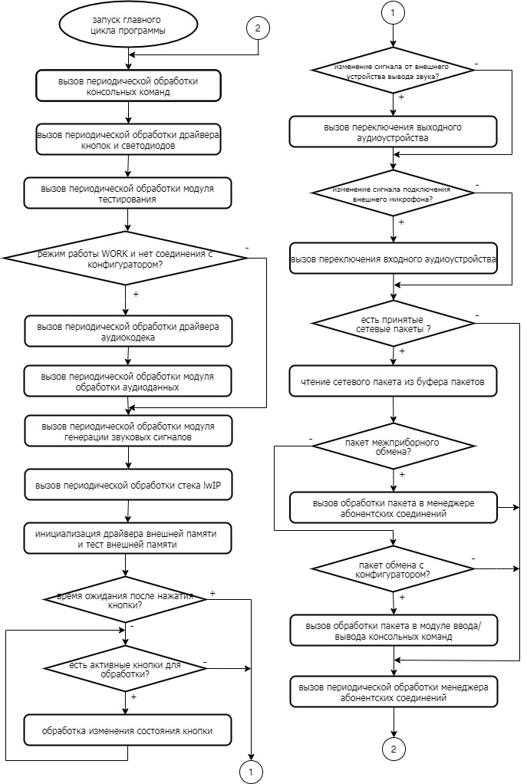
Рисунок 2.2 Блок-схема алгоритма работы главного цикла программы.
В главном цикле выполняется ряд процедур:
1. Периодическая обработка драйверов устройств;
2. Периодическая обработка программных модулей (обработка команд по интерфейсу RS232, обновление состояния кнопок и светодиодов);
3. Периодическая обработка стека lwIP;
4. Периодическая обработка менеджера абонентских соединений;
5. Если программа находится в режиме WORK и не выполняются процедуры реконфигурирования или перепрограммирования устройства с ПО «Конфигуратор», выполняется процедура периодической обработки аудиоданных;
6. Отслеживание состояние кнопок и при их изменении выполняются соответствующие процедуры:
6.1 для кнопки «ТЕСТ» - выполняется включение/выключение режима тестирования в модуле тестового режима.
6.2- для кнопок регулировки громкости звука и чувствительности микрофона - выполняется изменение уровней усиления АЦП и ЦАП аудиокодека в модуле драйвера аудиокодека.
6.3 для кнопок платы УИ – вызывается менеджер абонентских соединений для выполнения необходимых действий для изменения состояний режимов связи.
7. Проверка контактов подключений внешних аудиоустройств (микрофон, телефоны) и выполнения процедур соответствующих переключений в модуле драйвера аудиокодека и модуле управления линиями ввода/вывода.
8. Проверка поступления пакетов из сети Ethernet и обработка пекетов в соответствии с их типом:
8.1 Если принят пакет межприборного обмена, вызов менеджера абонентских соединений для обработки пакета и выполнения необходимых действий для изменения состояний режимов связи.
8.2 Если принят пакет с командой от ПО «Конфигуратор», вызов процедуры обработки команды в модуле консольного ввода/вывода.
Взаимодействие программных функций относительно главного (основного) цикла программы представлено в отдельном документе «Функциональная схема ПО платы СЦ4» и на рисунке 2.3.
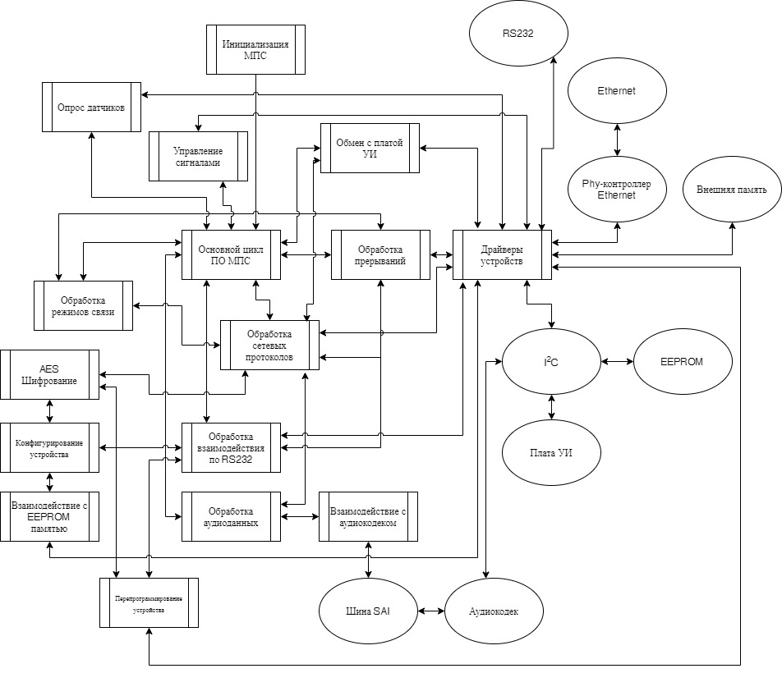
Рисунок 2.3 Функциональная схема ПО платы СЦ4.

Диаграмма основных состояний цикла программы приведена в отдельном документе «Диаграмма состояний ПО платы СЦ4» и на рисунке 2.4.
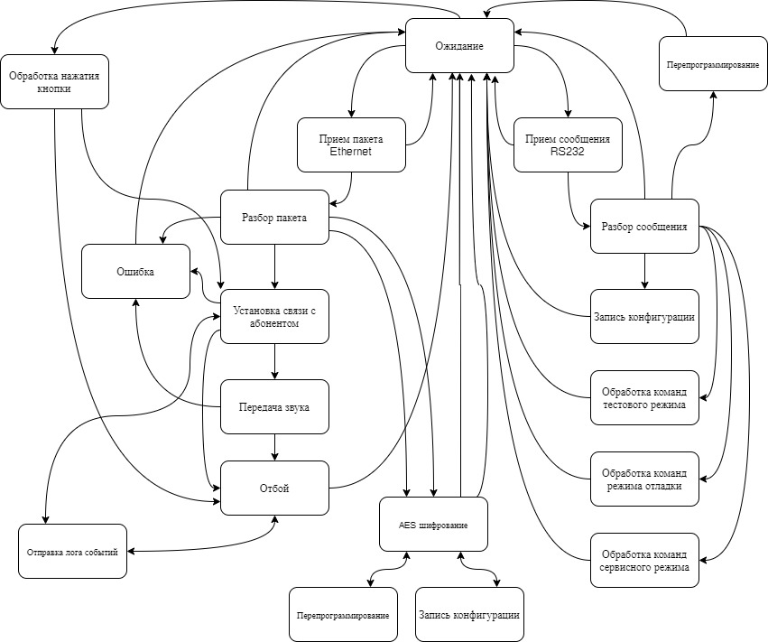
Рисунок 2.4 Диаграмма основных состояний главного цикла ПО платы СЦ4.

Обработка изменений состояний режима в менеджере абонентских соединений и выполнение соответствующих действий происходит согласно диаграмме состояний режимов связи, приведенной на рисунке .2.5
Для реализации всех необходимых режимов связи пульт может находиться в одном из девятнадцати состояний. Переход из одного состояния в другое происходит только по заданным событиям. Имеется три группы состояний для обработки режимов связи, группа состояний обработки сигнала «Отбой», а также группа состояний обработки пропущенных вызовов.
Базовым состоянием является ABONENT_IDLE. В этом состоянии возможны осуществление вызовов абонентов и прием входящих вызовов со всех запрограммированных кнопок.
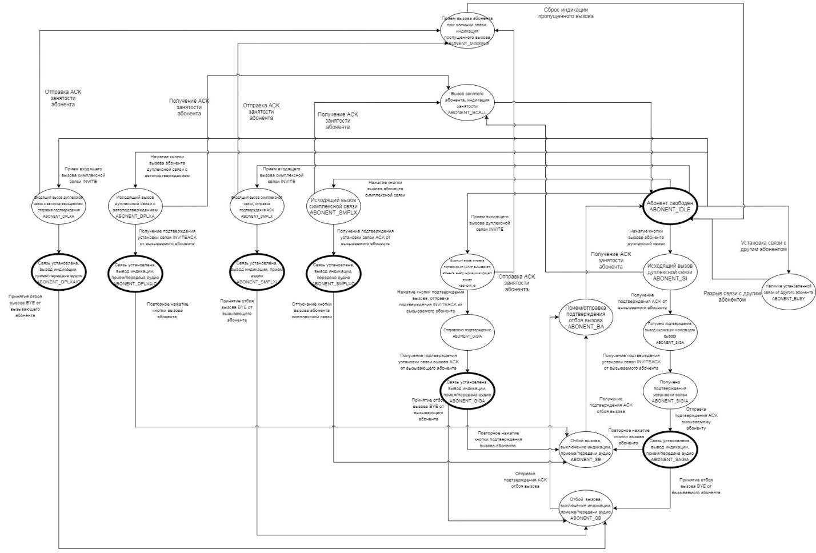
Рисунок 2.5 Диаграмма состояний режимов связи ПО платы СЦ4.
Переход в группу состояний обработки дуплексной связи происходит при нажатии кнопки вызова абонента в режиме дуплексной связи или при принятии запроса установки связи данного типа. Состояния реализации режима дуплексной связи:
- ABONENT_SI – нажата кнопка вызова абонента в режиме дуплексной связи.
- ABONENT_SIGA – от пульта вызванного абонента получено подтверждение о принятии входящего вызова
- ABONENT_SIGIA – вызываемый пользователь подтвердил установку связи нажатием кнопки ответа.
- ABONENT_SAGIA – связь установлена, идет передача аудиопотока в обе стороны.
- ABONENT_GI – получен запрос на установку соединения в режиме дуплексной связи, отправлено подтверждение.
- ABONENT_GISIA – пользователь подтвердил установку связи, отправлено сообщение с подтверждением.
- ABONENT_GIGA – связь установлена, идет прием/передача аудиопотока в обе стороны.
Переход в группу состояний обработки симплексной связи происходит при удержании кнопки вызова абонента в режиме симплексной связи или при принятии запроса установки связи данного типа. Состояния реализации режима симлексной связи:
- ABONENT_SMPLX – удерживается кнопка вызова абонента в режиме симплексной связи или принят запрос на установку соединения в данном режиме.
- ABONENT_SMPLXI – установлена связь в режиме симплексной связи в качестве принимающей стороны, идет прием аудиопотока.
- ABONENT_SMPLXO – установлена связь в режиме симплексной связи в качестве отправляющей стороны, идет передача аудиопотока.
Переход в группу состояний обработки дуплексной связи с автоподтверждением происходит при нажатии кнопки вызова абонента в режиме дуплексной связи с автоподтверждением или при принятии запроса установки связи данного типа. Связь устанавливается автоматически и не требует подтверждения на вызываемой стороне. Состояния реализации режима дуплексной связи:
- ABONENT_DPLXA – нажата кнопка вызова абонента в режиме дуплексной связи с автоподтверждением или принят запрос на установку соединения в данном режиме.
- ABONENT_DPLXAIO – установлена связь в режиме дуплексной связи с автоподтверждением, идет прием/передача аудиопотока в обе стороны.
Переход в группу состояний обработки сигнала «Отбой» происходит, если вызываемый/вызывающий абонент штатно разрывает сеанс связи. Состояния обработки сигнала «Отбой»:
- ABONENT_SB – была нажата кнопка разрыва сеанса связи, отправляется команда «Отбой», идет разрыв соединения.
- ABONENT_GB – была принята команда «Отбой», идет разрыв соединения.
- ABONENT_BA – отправлено подтверждение приема команды «Отбой».
Переход в группу состояний обработки пропущенных вызовов происходит, если вызываемый абонент уже находится в каком-либо режиме связи либо отсутствует связь с этим абонентом. Состояния реализации обработки пропущенных вызовов:
- ABONENT_BUSY – абонент занят. При переходе вызываемого/вызывающего абонента в любой режим связи все остальные абоненты переходят в текущее состояние.
- ABONENT_BCALL – связь с абонентом не установлена по причине занятости абонента. Производится световая и звуковая индикация согласно ТЗ.
- ABONENT_MISSING – пропущенный вызов. Переход осуществляется при принятии запроса на установку связи с абонентом при наличии любого установленного режима связи с другим абонентом.

3. Описание модулей ПО платы СЦ4

ПО платы СЦ4 ips_sc4_pdo разработано на языке С++ и имеет модульную структуру. Взаимосвязи между модулями приведены в отдельном документе «Структурная схема ПО платы СЦ4» и на рисунке 3.1.
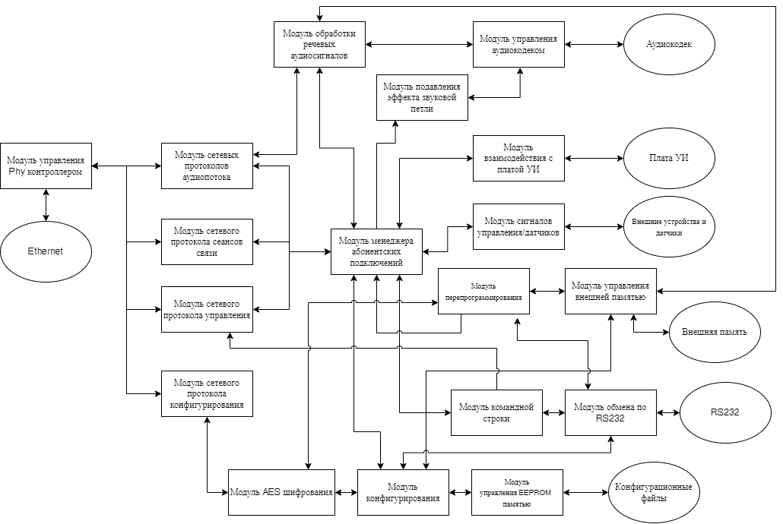
Рисунок 3.1 . Структурная схема ПО платы СЦ4.
В ПО платы СЦ4 используются следующие стандартные библиотеки из состава пакета программного обеспечения поддержки разработки ПО для микроконтроллеров STM32 ARM Сortex-M7:
1. CMSIS – библиотека, реализующая функции управления ядром микроконтроллеров STM32 ARM Сortex-M7.
2. STM32H7xx_HAL_Driver – библиотека, реализующая функции управления внутренними аппаратными модулями микроконтроллеров STM32 ARM Сortex-M7.
3. LwIP – библиотека, реализующая сетевой стек протоколов TCP/IP, адаптированная для микроконтроллеров STM32.
Ниже приводится описание модулей ПО платы СЦ4 и содержащихся в них основных программных элементов.

3.1 startup_stm32h753iitx.s – стандартный ассемблерный модуль начальной инициализации программы для микроконтроллеров STM Cortex-M7.
Содержит следующие основные программные элементы:
g_pfnVectors – таблица векторов прерываний;
Reset_Handler – обработчик прерывания сброса/включения микроконтроллера, выполняет инициализацию тактирования ядра, базовых регистров, внутренней памяти микроконтроллера и переход на основную подпрограмму main.

3.2 system_stm32h7xx.c – стандартный модуль начальной аппаратной инициализации микроконтроллера STM Cortex-M7.
Содержит следующие основные программные элементы:
SystemInit – подпрограмма инициализации базовых аппаратных модулей ядра микроконтроллера.
SystemCoreClockUpdate – подпрограмма инициализации тактирования ядра микроконтроллера.

3.3 stm32h7xx_hal_msp.c – модуль инициализации внутренних аппаратных модулей микроконтроллера STM Cortex-M7. Генерируется автоматически в среде STM32CubeIDE согласно описания используемых модулей микроконтроллера.
Содержит следующие используемые программные элементы:
HAL_MspInit – подпрограмма базовой инициализации внутренних аппаратных модулей (тактирование).
HAL_I2C_MspInit – подпрограмма инициализации внутренних аппаратных модулей шины I2C.
HAL_TIM_Base_MspInit – подпрограмма инициализации внутренних аппаратных модулей таймеров.
HAL_UART_MspInit – подпрограмма инициализации внутренних аппаратных модулей приемопередатчиков UART.
HAL_FMC_MspInit – инициализация внутреннего аппаратного модуля шины памяти FMC.
HAL_SRAM_MspInit – инициализация внутреннего аппаратного модуля контроллера внешней памяти.
HAL_SAI_MspInit – инициализация внутренних аппаратных модулей шины SAI.

3.4 stm32h7xx_it.c – модуль обработчиков прерываний микроконтроллера STM Cortex-M7. Генерируется автоматически в среде STM32CubeIDE согласно описания используемых модулей микроконтроллера.
Содержит следующие используемые программные элементы:
HardFault_Handler – обработчик прерывания аппаратного сбоя ядра микроконтроллера. При сбое выводит сообщение с содержимым регистров в момент сбоя через UART (RS232) и останавливает выполнение программы.
fault_GetRegistersFromStack – выполняет извлечение значений регистров микроконтроллера из аппаратного стека в момент сбоя и их печать в UART.
SysTick_Handler – обработчик прерывания аппаратного модуля таймера ядра микроконтроллера. Обеспечивает счет системного времени.
DMA1_Stream0_IRQHandler – обработчик прерывания аппаратного модуля DMA1_Stream0. Обеспечивает передачу аудиоданных микросхеме аудиокодека по шине SAI.
DMA1_Stream1_IRQHandler – обработчик прерывания аппаратного модуля DMA1_Stream1. Обеспечивает прием аудиоданных с микросхемы аудиокодека по шине SAI.
TIM3_IRQHandler – обработчик прерывания аппаратного модуля таймера Timer3. Обеспечивает работу аудиомикшера.
ETH_IRQHandler – обработчик прерывания аппаратного модуля MAC-контроллера Ethernet. Обеспечивает работу интерфейса Ethernet.
UART7_IRQHandler – обработчик прерывания аппаратного модуля приемопередатчика UART7. Обеспечивает работу интерфейса RS232.
SAI1_IRQHandler – обработчик прерывания аппаратного модуля шины SAI1. Обеспечивает работу с микросхемой аудиокодека по шине SAI.

3.5 syscalls.c – стандартный модуль адаптации базовых системных функций С++ библиотеки stdlib для микроконтроллера CortexM.

3.6 sysmem.c – стандартный модуль адаптации функции работы с памятью С++ библиотеки stdlib для микроконтроллера CortexM. Содержит функцию _sbrk – обеспечивающую динамическое выделение памяти в области heap с учетом распределения внутренней памяти микроконтроллера.

3.7 main.c – главный программный модуль.
Содержит следующие основные программные элементы:
main – главная подпрограмма. Содержит последовательность операторов реализующих процедуру инициализации всего функционала программы и основной программный цикл, обеспечивающий выполнение всех функций программы.
get_pdo_work_mode – функция, возвращающая флаги текущего режима работы программы («нормальный режим», «сбой при тестировании аппаратуры», «нет конфигурации»).
pdo_led_hwerror – подпрограмма обеспечивающая индикацию аппаратного сбоя после начального самотестирования.
pdo_led_start_task – подпрограмма обеспечивающая индикацию загрузочной последовательности после начального самотестирования.
Так же модуль содержит следующие программные элементы, генерируемые автоматически в среде STM32CubeIDE согласно описания используемых модулей микроконтроллера:
SystemClock_Config – подпрограмма настройки тактирования ядра микроконтроллера.
PeriphCommonClock_Config – подпрограмма настройки тактирования внутренних аппаратных модулей микроконтроллера.
MPU_Config – подпрограмма настройки модуля защиты памяти контроллера памяти.
MX_GPIO_Init – подпрограмма настройки портов ввода/вывода микроконтроллера.
MX_DMA_Init – подпрограмма настройки модуля DMA микроконтроллера.
MX_FMC_Init – подпрограмма настройки модуля контроллера внешней памяти.
MX_I2C1_Init – подпрограмма настройки модуля шины I2C1.
MX_I2C2_Init – подпрограмма настройки модуля шины I2C2.
MX_I2C3_Init – подпрограмма настройки модуля шины I2C3.
MX_SAI1_Init – подпрограмма настройки модуля шины SAI1.
MX_UART7_Init – подпрограмма настройки модуля приемопередатчика UART7.
MX_TIM3_Init – подпрограмма настройки модуля таймера TIM3.
Error_Handler – подпрограмма обработки аппаратных ошибок при настройке аппаратных модулей микроконтроллера.

3.8 driver_UI.c – модуль драйвера кнопок и клавиатуры, обеспечивающий, обмен с платой УИ по I2C-шине для опроса кнопок и индикации состояния, а также опрос кнопок и управление светодиодами платы СЦ4, и тестирование микросхем платы УИ.
Содержит следующие основные программные элементы:
ui_getbtnval – функция, возвращающая текущее состояние указанной кнопки (нажата/отжата);
ui_getbtnstate – функция, возвращающая признак изменения состояния указанной кнопки (не изменилось/было изменение);
ui_getactivebtn – функция, возвращающая номер первой кнопки с изменившимся состоянием и сбрасывающая флаг изменения состояния данной кнопки.
ui_resetbtnstate – функция, сбрасывающая флаг изменения состояния указанной кнопки.
ui_setledstate – подпрограмма, устанавливающая состояние указанного светодиода.
ui_getledstate – функция, возвращающая состояние указанного светодиода.
ui_init – подпрограмма инициализации модуля driver_UI. Обеспечивает инициализацию программных структур и аппаратных средств необходимых для работы модуля.
ui_task – подпрограмма периодической обработки состояния драйвера. Периодический вызов данной подпрограммы обеспечивает обновление состояния кнопок и реализацию режимов мигания светодиодов.
ui_get_uimode – функция, возвращающая тип подключенной платы УИ.
ui_set_block_kbd – подпрограмма включения/выключения блокировки состояния всех кнопок. Используется для реализации защиты от дребезга кнопок или быстрых нажатий.
SC4BTN_EXTI_IRQHandler_Config – подпрограмма настройки аппаратных прерываний по изменению состояния сигнальных линий от платы УИ и от кнопки ТЕСТ.
EXTI9_5_IRQHandler – обработчик прерывания от сигнальной линии EXTI9_5 (кнопка ТЕСТ платы СЦ4)
EXTI15_10_IRQHandler – обработчик прерывания от сигнальной линии EXTI15_10 (изменение состояния кнопок на плате УИ).
TLC59116F_Init – подпрограмма инициализации микросхем драйверов светодиодов на плате УИ по шине I2C.
MCP23017_Init – подпрограмма инициализации микросхем регистров кнопок на плате УИ по шине I2C.
TLC59116F_Write – подпрограмма записи регистра микросхемы драйвера светодиодов.
TLC59116F_Read – подпрограмма чтения регистра микросхемы драйвера светодиодов.
MCP23017_Write – подпрограмма записи регистра микросхемы буферного регистра кнопок.
MCP23017_Read – подпрограмма чтения регистра микросхемы буферного регистра кнопок.
TLC59116F_makeledval – функция, формирующая и возвращающая значение регистра микросхемы драйвера светодиода для состояния указанного светодиода.
TLC59116F_writeled – подпрограмма записи состояния указанного светодиода в микросхему драйвера светодиода на плате УИ по шине I2C.
MCP23017_readbuttons – подпрограмма чтения текущего состояния кнопок из микросхем регистров кнопок на плате УИ по шине I2C.
MCP23017_readbuttonsCapture – подпрограмма чтения состояния кнопок в момент прерывания из микросхем регистров кнопок на плате УИ по шине I2C.
ui_updateSC4btn – подпрограмма обновления состояния кнопок платы СЦ4.
ui_updateLED – подпрограмма обновления состояния светодиодов платы СЦ4.
ui_test_board – функция, выполняющая тестирование микросхем платы УИ и возвращающая результат теста.

3.9 driver_pinIO.c – модуль драйвера линий ввода/вывода. Обеспечивает опрос контактов внешних подключений (плата УИ, аудиоустройства) и выдачу сигналов управления устройствами, подключенными к плате (усилитель, реле).
Содержит следующие основные программные элементы:
pinio_init – подпрограмма инициализации модуля driver_pinIO. Обеспечивает инициализацию программных структур и аппаратных средств необходимых для работы модуля.
pinio_task – подпрограмма периодической обработки состояния драйвера. Периодический вызов данной подпрограммы обеспечивает обновление состояния сигнальных линий.
pinio_set_UPR_SP – подпрограмма устанавливающая значение линии UPR_SP (усилитель внутреннего громкоговорителя).
pinio_set_UPR_FAN – подпрограмма устанавливающая значение линии UPR_FAN (управление фантомным сигналом).
pinio_set_UPR_RELE – подпрограмма устанавливающая значение линии UPR_RELE (управление контактами реле).
pinio_get_CFGUI – функция, читающая с линий ввода и возвращающая код типа подключенной платы УИ.
pinio_getstate_DET_48V – функция, возвращающая признак изменения состояния линии DET_48V (питание PoE).
pinio_getval_DET_48V – функция, читающая с линий ввода и возвращающая состояние линии DET_48V (питание PoE).
pinio_getstate_DET_PHONE – функция, возвращающая признак изменения состояния линии DET_PHONE (подключение внешних телефонов). pinio_getval_DET_PHONE – функция, читающая с линий ввода и возвращающая состояние линии DET_PHONE (подключение внешних телефонов).
pinio_getstate_DET_MIC – функция, возвращающая признак изменения состояния линии DET_MIC (подключение внешнего микрофона).
pinio_getval_DET_MIC – функция, читающая с линий ввода и возвращающая состояние линии DET_MIC (подключение внешнего микрофона).

3.10 driver_extRAM.c – модуль драйвера внешней памяти. Обеспечивает начальное тестирование внешней памяти при запуске программы и распределение данных во внешней микросхеме ОЗУ для временного хранения массивов данных (конфигурация, прошивка).
Содержит следующие основные программные элементы:
extram_init – подпрограмма инициализации модуля driver_extRAM. Обеспечивает инициализацию программных структур для работы с внешней памятью и начальное тестирование внешней памяти.
extram_get_freeRAM – функция, возвращающая оставшееся количество свободной нераспределенной внешней памяти.
extram_allocate_static – функция выделения статического блока во внешней памяти. Возвращает указатель на выделенный блок или 0 – если не осталось свободной памяти.

3.11 driver_EEPROM.c – модуль драйвера энергонезависимой памяти EEPROM. Обеспечивает начальное тестирование микросхемы EEPROM, обмен данными с микросхемой EEPROM по I2C-шине для хранения блоков конфигурационных данных.
Содержит следующие основные программные элементы:
BlockEntry - тип структура, описывающая блок конфигурационных данных;
TelBlock – тип структура, описывающая элемент абонентского справочника;
SystemBlockHdr – тип структура, описывающая главный системный блок;
eeprom_hdr – структура для хранения содержимого главного системного блока;
eeprom_init – функция инициализации модуля driver_EEPROM. Обеспечивает инициализацию программных структур для работы с EEPROM, начальное тестирование EEPROM, загрузку главного системного блока и конфигурационных данных при их наличии в EEPROM. Возвращает код результата выполнения инициализации.
eeprom_get_system_SB – функция, возвращает ссылку структуру главного системного блока.
eeprom_read_SB – функция чтения главного системного блока из EEPROM, возвращает код результата операции.
eeprom_write_SB – функция записи главного системного блока в EEPROM, возвращает код результата операции.
eeprom_read_block – функция чтения указанного конфигурационного блока из EEPROM, возвращает код результата операции.
eeprom_write_block – функция записи указанного конфигурационного блока из EEPROM, возвращает код результата операции.
eeprom_default_SB – подпрограмма инициализации структуры главного системного блока значениями по умолчанию.
eeprom_update_block_CRC – подпрограмма вычисления контрольной суммы указанного конфигурационного блока и записи её в главный системный блок.
eeprom_find_block – функция поиска структуры описателя конфигурационного блока указанного типа в главном системном блоке, возвращает индекс найденной структуры или -1, если структура не найдена.
eeprom_print_SB – подпрограмма печати данных главного системного блока через интерфейс RS232.
eeprom_get_totalsize – функция, вычисляющая и возвращающая общий объем конфигурационных данных по информации в главном системном блоке.
eeprom_test_writedelay – функция, тестирующая время записи данных в микросхему EEPROM и возвращающая результат теста.

3.12 driver_AIC.c – модуль драйвера аудиокодека TLV320AIC3254. Обеспечивает инициализацию и начальное тестирование микросхемы аудиокодека, ввод и вывод звука через аудиокодек по шине SAI через каналы DMA, обмен управляющими данными с аудиокодеком по шине I2C для регулировки громкости выводимого звука и чувствительности микрофона, переключения входов аудиоустройств.
Содержит следующие основные программные элементы:
TLV320_Read – функция чтения по шине I2C указанного регистра аудиокодека на текущей регистровой странице. Возвращает HAL-код результата операции.
TLV320_ReadPage – функция чтения по шине I2C указанного регистра аудиокодека с переключением на указанную регистровую странице. Возвращает HAL-код результата операции.
TLV320_Write – функция записи по шине I2C указанного регистра аудиокодека на текущей регистровой странице. Возвращает HAL-код результата операции.
TLV320_WritePage – функция записи по шине I2C указанного регистра аудиокодека с переключением на указанную регистровую странице. Возвращает HAL-код результата операции.
TLV320_WriteSq – функция последовательной записи по шине I2C значений регистров из указанного массива пар регистр/значение. Возвращает HAL-код результата операции.
TLV320_Reset – функция, выполняющая последовательность сброса микросхемы аудиокодека по шине I2C. Возвращает HAL-код результата операции.
HAL_SAI_TxHalfCpltCallback – обработчик прерывания окончания передачи первого звукового буфера по каналу DMA.
HAL_SAI_TxCpltCallback – обработчик прерывания окончания передачи второго звукового буфера по каналу DMA.
HAL_SAI_RxHalfCpltCallback – обработчик прерывания окончания приема первого звукового буфера по каналу DMA.
HAL_SAI_RxCpltCallback – обработчик прерывания окончания приема второго звукового буфера по каналу DMA.
aic_setDACOutVolume – функция установки уровня усиления ЦАП аудиокодека. Возвращает HAL-код результата операции.
aic_setADCInVolume – функция установки уровня усиления АЦП аудиокодека. Возвращает HAL-код результата операции.
aic_setDACMute – функция включения/выключения усилителя ЦАП аудиокодека. Возвращает HAL-код результата операции.
aic_setADCMute – функция включения/выключения усилителя АЦП аудиокодека. Возвращает HAL-код результата операции.
aic_getDACFlags – функция чтения флагов состояния ЦАП аудиокодека в указанную переменную. Возвращает HAL-код результата операции.
aic_getADCFlags – функция чтения флагов состояния АЦП аудиокодека в указанную переменную. Возвращает HAL-код результата операции.
aic_setSAIloop – подпрограмма включения/выключения программной аудиопетли (AIC_ADC -> SAI_DMA_RX -> SAI_DMA_TX -> AIC_DAC) для проверки аудиотракта.
aic_init – функция инициализации модуля driver_AIC. Обеспечивает инициализацию программных структур для работы с аудиокодеком, инициализацию и начальное тестирование аудиокодека, запуск обмена по каналам DMA. Возвращает код результата выполнения инициализации.
aic_deinit – функция деинициализации обмена с аудиокодеком по каналам DMA.
aic_task – подпрограмма периодической обработки состояния драйвера. Периодический вызов данной подпрограммы обеспечивает обновление состояний каналов DMA, ввод и вывод звуковых буферов из модуля обработки звука, генерацию звуковых информационных сигналов.
aic_setOutDev – подпрограмма переключения на указанное аудиоустройство вывода звука.
aic_setInDev – подпрограмма переключения на указанное аудиоустройство ввода звука.
aic_setInVolUp – подпрограмма увеличения уровня усиления звука с микрофона на один шаг.
aic_setInVolDown – подпрограмма уменьшения уровня усиления звука с микрофона на один шаг.
aic_setOutVolUp – подпрограмма увеличения уровня усиления воспроизводимого звука на один шаг.
aic_setOutVolDown – подпрограмма уменьшения уровня усиления воспроизводимого звука на один шаг.
aic_setup_AGC – подпрограмма инициализации параметров АРУ (AGC) аудиокодека начальными значениями.

3.13 dp83848.c – модуль драйвера PHY-контроллера DP83848.
Обеспечивает инициализацию, начальное тестирование и управление PHY-контроллером Ethernet по шине MDIO.
Содержит следующие основные программные элементы:
DP83848_IOCtx_t – тип структура для хранения информации об интерфейсе драйвера для модуля реализации Ethernet интерфейса ethernetif.
DP83848_Object_t – тип структура для хранения информации о PHY-контроллере для модуля реализации Ethernet интерфейса ethernetif.
DP83848_RegisterBusIO – подпрограмма обеспечивает инициализацию программной структуры интерфейса драйвера для модуля реализации Ethernet интерфейса ethernetif.
DP83848_Init – функция инициализации PHY-контроллера. Обеспечивает инициализацию программных структур для работы с PHY-контроллером, инициализацию и начальное тестирование PHY-контроллера. Возвращает код результата выполнения инициализации.
DP83848_StartAutoNego – функция запуска процедуры автосогласования параметров линии Ethernet в PHY-контроллере. Возвращает код результата выполнения операции.
DP83848_GetLinkState – функция, выполняющее чтение и возвращающая код состояния линии Ethernet PHY-контроллера.

3.14 ethernetif.c – стандартный модуль реализации Ethernet интерфейса для микроконтроллера STM Cortex-M7. Обеспечивает обмен данными с сетью Ethernet через интерфейс MII по каналам DMA через PHY-контроллер.
Содержит следующие основные программные элементы:
ethernetif_init – функция инициализации Ethernet интерфейса. Обеспечивает инициализацию программных структур для работы с PHY-контроллером, инициализацию встроенного аппаратного модуля MAC-контроллера Ethernet и каналов DMA. Возвращает код результата выполнения инициализации.
low_level_output – подпрограмма отправки Ethernet-пакетов PHY-контроллеру из стека lwIP.
ethernetif_input – подпрограмма обработки принятых Ethernet-пакетов от PHY-контроллера и передачу их стеку lwIP.
ethernet_link_check_state – подпрограмма периодического опроса состояния линии Ethernet и включение/выключение обмена пакетами по каналам DMA с PHY-контроллером в зависимости от состояния линии. Вызывается периодически из модуля управления библиотекой lwIP.

3.15 lwip.c – стандартный модуль управления библиотекой lwIP. Обеспечивает инициализацию и периодическую обработку стека lwIP.
Содержит следующие основные программные элементы:
MX_LWIP_Init – подпрограмма инициализации библиотеки lwIP для микроконтроллера STM. Обеспечивает инициализацию программных структур для библиотеки lwIP и связь с Ethernet интерфейсом (ethernetif).
MX_LWIP_Process – подпрограмма периодической обработки стека lwIP. Периодически вызывается из главного цикла программы для обеспечения работы стека lwIP.
ethernet_link_status_updated – подпрограмма обработки изменения состояния линии Ethernet. Обеспечивает индикацию светодиодом НОРМА состояния линии Ethernet и вывод сообщения через RS232 при изменении состояния (в режимах SERVICE/DEBUG).

3.16 ping.c – модуль реализации команды PING протокола ICMP. Обеспечивает отправку ICMP-запроса PING на заданный IP-адрес и обработку ответа на запрос. Используется для реализации теста обмена данными по сети Ethernet.
Содержит следующие основные программные элементы:
ping_init – инициализация структур стека lwIP для ICMP-запроса PING с указанным IP-адресом.
ping_free – освобождает структуры стека lwIP используемые для ICMP-запроса PING.
ping_send – выполняет отправку ICMP-запроса PING.
ping_get_result – возвращает статус ответа на ICMP-запрос PING.
ping_recv – обработчик стека lwIP, декодирующий и проверяющий ICMP-ответ.

3.17 rtp.c – модуль реализации сетевого протокола RTP для передачи аудиоданных. Обеспечивает формирование RTP-пакетов для отправки по сети и декодирование принимаемых из сети RTP-пакетов.
Содержит следующие основные программные элементы:
rtp_hdr – структура, описывающая заголовок RTP-пакета.
rtp_hdr_init – подпрограмма инициализации структуры заголовка RTP-пакета с указанным идентификатором аудиоисточника.
rtp_hdr_encode – подпрограмма формирования и записи RTP-заголовка в указанный UDP-пакет.
rtp_hdr_decode – функция декодирования принятого RTP-пакета. Возвращает код идентификации аудиоисточника или 0 – если пакет имеет неверный формат.

3.18 cbuffer.c – модуль реализации кольцевого байтового FIFO-буфера. Используется программой для хранения обрабатываемых аудиоданных.
Содержит следующие основные программные элементы:
CBuffer – структура, описывающая кольцевой байтовый буфер.
CBuffer_Init – подпрограмма инициализации кольцевого байтового буфера.
CBuffer_Reset – подпрограмма сброса (очистки) кольцевого байтового буфера.
CBuffer_ReadByte – функция чтения байта из кольцевого байтового буфера. Возвращает значение байта из буфера или 0, если буфер пуст.
CBuffer_WriteData – функция записи указанного количества из массива байт в кольцевой байтовый буфер. Возвращает реальное количество записанных байт из буфера или 0, если буфер полностью заполнен.
CBuffer_ReadData – функция чтения указанного количества байт в массив байт из кольцевого байтового буфера. Возвращает реальное количество считанных байт из буфера или 0, если буфер пуст.

3.19 pckt_buffer.c – модуль реализации кольцевого пакетного FIFO-буфера. Используется программой для хранения сетевых пакетов.
Содержит следующие основные программные элементы:
PktBuffer – структура, описывающая кольцевой пакетный буфер.
PktBuffer_Init – подпрограмма инициализации кольцевого пакетного буфера.
PktBuffer_Reset – подпрограмма сброса (очистки) кольцевого пакетного буфера.
PktBuffer_Write – функция записи указанного пакета в кольцевой пакетный буфер. Возвращает 1, если пакет записан или 0, если буфер полностью заполнен.
PktBuffer_Read – функция чтения пакета в указанный буфер из кольцевого пакетного буфера. Возвращает 1, если пакет прочитан или 0, если буфер пуст.
PktBuffer_GetNextPktSize – функция возвращающая размер следующего пакета в кольцевом пакетном буфере или 0, если буфер пуст.

3.20 CRC32.c – модуль реализации вычисления контрольных сумм CRC32.
Содержит следующие основные программные элементы:
crc32NT – функция, вычисляющая методом прямого расчета и возвращающая контрольных сумму CRC32 данных из указанного массива.
crc32T – функция, вычисляющая табличным методом и возвращающая контрольных сумму CRC32 данных из указанного массива. В программе не используется.
crc32_calc – макрозамена, используемая программой для обращения к функции crc32NT.

3.21 AES_codec.c – модуль реализации шифрования и дешифрования данных блочным алгоритмом AES-128.
Содержит следующие основные программные элементы:
AES_State – структура настройки алгоритма AES.
AES_key_init – подпрограмма инициализации структуры AES_State указанным ключом шифрования.
AES_code_data – подпрограмма шифрования указанного массива байт алгоритмом AES.
AES_decode_data – подпрограмма дешифрования указанного массива байт алгоритмом AES.
AES_get_static_state – функция, возвращающая ссылку на статическую структуру AES_State.

3.22 g711.c – модуль кодирования и декодирования аудиоданных кодеком G.711 A-law.
Содержит следующие основные программные элементы:
g711_pcm2alaw – подпрограмма кодирования указанного массива 16-битных аудиоданных в указанный массив байт кодеком G.711 A-law.
g711_alaw2pcm – подпрограмма декодирования указанного массива байт в указанный массив 16-битных аудиоданных кодеком G.711 A-law.

3.23 system_settings.c – модуль работы с конфигурационными данными платы СЦ4. Обеспечивает загрузку, хранение в ОЗУ и обработку конфигурационных данных.
Содержит следующие основные программные элементы:
sPDOSettings – структура описывающая конфигурационные данные.
sButtonSettings – структура описывающая конфигурацию кнопки.
sGroupsSettings – структура описывающая конфигурацию группы связи.
sStationSettings – структура описывающая конфигурацию станции.
sNetworkSettings – структура описывающая сетевые настройки.
sTelBlockEntry – структура описывающая элемент абонентского справочника.
json_static_block – массив конфигурационных данных формата JSON, хранимый во внешней памяти.
phonebook_block – массив абонентского справочника хранимый во внешней памяти.
default_net_settings – константная структура описывающая сетевые настройки по умолчанию.
sysset_init – функция загрузки из EEPROM массива конфигурационных данных формата JSON во внешнюю память и инициализации ими конфигурационной структуры. Возвращает код результата инициализации.
sysset_load – функция, выполняющая разбор массива конфигурационных данных формата JSON из внешней памяти в конфигурационную структуру. Возвращает результат операции разбора.
sysset_get_settings – функция, возвращающая ссылку на статическую структуру с конфигурационными данными.
sysset_get_mainconf_adr – функция, возвращающая ссылку на массив конфигурационных данных формата JSON.
sysset_get_telconf_adr – функция, возвращающая ссылку на массив абонентского справочника.
sysset_print_settings – подпрограмма печати данных конфигурационной структуры через интерфейс RS232.

3.24 json_settings_parser.c – модуль разбора конфигурационных данных платы СЦ4 формата JSON.
Содержит следующие основные программные элементы:
json_tokens – статический массив JSON-токенов для модуля jsonmn.
Parse_JSON – функция, выполняющая разбор конфигурационных данных формата JSON и заполнение конфигурационной структуры. Возвращает код результата разбора.

3.25 jsonmn.c – модуль синтаксического разбора (парсера) данных формата JSON на основе адаптированной для микроконтроллера STM32 библиотеки jsonmn.
Содержит следующие основные программные элементы:
jsmntok_t – структура, описывающая токен - синтаксическую единицу JSON.
jsmn_parser – структура, описывающая состояние парсера.
jsmn_init – подпрограмма инициализации парсера JSON.
jsmn_parse – функция разбора данных формата JSON на синтаксические единицы (токены). Возвращает код результата разбора (успех / синтаксическая ошибка / недостаточно памяти для токенов).

3.26 audio_process.c – модуль обработки аудиоданных. Обеспечивает буферизацию, кодирование/декодирование аудиоданных при помощи кодека G711, микширование принимаемых аудиоданных.
Содержит следующие основные программные элементы:
audio_mic_input – структура кольцевого буфера входного аудиоканала с микрофона.
audio_mix_output – структура кольцевого буфера выходного аудиоканала.
audio_mix_channels – массив структур кольцевых буферов каналов микширования.
audio_mix_channels_state – массив состояний каналов микширования аудиоданных.
audio_init – подпрограмма инициализации модуля обработки аудиоданных.
audio_start – подпрограмма запуска процесса обработки аудиоданных.
audio_stop – подпрограмма останова процесса обработки аудиоданных.
audio_process – подпрограмма периодического процесса обработки аудиоданных. Вызывается из основного цикла программы и обеспечивает формирование и отправку RTP-пакетов входных аудиоданных с микрофона сетевым абонентам в зависимости от режимов связи.
HAL_TIM_PeriodElapsedCallback – обработчик прерывания таймера микширования аудиоданных. Обеспечивает синхронное декодирование и микширование данных, принятых по сети, в выходной кольцевой буфер.
audio_write_input – функция записи аудиоданных во входной кольцевой буфер. Возвращает код результата записи. Используется драйвером аудиокодека для записи аудиоданных с микрофона для дальнейшей обработки.
audio_get_output – функция чтения аудиоданных из выходного кольцевого буфера. Возвращает код результата чтения. Используется драйвером аудиокодека для получения выводимых аудиоданных.
audio_write_mix_channel – функция записи аудиоданных в указанный буфер канала микширования. Возвращает код результата записи. Используется модулем протокола UDP для передачи аудиоданных, принимаемых из сети, модулю обработки аудиоданных.
audio_get_input – функция чтения аудиоданных из входного кольцевого буфера. Возвращает код результата чтения. Используется для получения аудиоданных, которые отправляются сетевым абонентам.
audio_get_mix_channel – функция выделения нового канала микширования. Возвращает индекс свободного канала микширования или
-1, если все каналы заняты.
audio_free_mix_channel – подпрограмма освобождения указанного канала микширования.
audio_reset_mix_channel – функция сброса (очистки) буфера указанного канала микширования. Возвращает индекс канала, или -1, если канал с указанным индексом не выделен.
audio_play_mix_channel – функция, запускающая микширование указанного канала. Возвращает индекс канала, или -1, если канал с указанным индексом не выделен.
audio_stop_mix_channel – функция, останавливающая микширование указанного канала. Возвращает индекс канала, или -1, если канал с указанным индексом не выделен.

3.27 tone_gen_state_processor.c – модуль генерации звуковых информационных сигналов.
Содержит следующие основные программные элементы:
sTONE_gen_state – структура, описывающая состояние генерации звукового информационного сигнала.
tone_genInit – инициализация модуля генерации звуковых информационных сигналов.
tone_genPlayTone – инициализация генерации и запуск проигрывания звукового информационного сигнала с указанным кодом.
tone_genIsTone – функция, возвращающая признак текущего проигрывания звукового информационного сигнала.
tone_genStop – остановка проигрывания текущего звукового информационного сигнала.
tone_genProcess – периодическая обработка состояния проигрываемого звукового информационного сигнала. Вызывается в основном программном цикле.
tone_genGetData – функция получения указанного количества аудиоданных текущего проигрываемого звукового информационного сигнала в указанный массив. Возвращает количество сгенерированных аудиоданных (0 – если проигрывание завершено).

3.28 tone_generator.c – модуль генерации тональных звуковых сигналов.
Содержит следующие основные программные элементы:
gen_freq_coef – таблица параметров тональных сигналов.
Freq_GenInit – процедура инициализация генерации тонального звукового сигнала с указанным индексом по таблице gen_freq_coef.
Freq_GenSample – функция, вычисляющая и возвращающая очередной 16-битный отсчет тонального звукового сигнала.

3.29 CLI_CmdTable.c – модуль таблицы консольных команд. Используется для обработки и выполнения команд, получаемых по интерфейсу RS232 или по сети.
Содержит следующие основные программные элементы:
sCLI_cmd_desc – структура описания параметров команды.
cmd_tab – таблица команд.
CLI_searchCMD – функция поиска команды из указанной строки в таблице команд. Возвращает ссылку на элемент таблицы или 0 – если команда не найдена.

3.30 CLI_CmdProcess.c – модуль обработки консольных команд. Используется для обработки и выполнения команд, получаемых по интерфейсу RS232 или по сети.
Содержит следующие основные программные элементы:
arrPSTR – массив указателей на строки – параметры команды.
CLI_executeCMD – подпрограмма определяет и вызывает функцию обработки указанной строки с консольной командой согласно таблице команд.
CLI_getParNumMsg – функция подсчета и возврата количества параметров в указанной строке с командой.
CLI_parse_msg – подпрограмма разбора указанной строки с командой на отдельные параметры.

3.31 CLI_io.c – модуль ввода/вывода для обработки команд. Обеспечивает прием и обработку команд по интерфейсу RS232, обработку команд, принятых из сети, формирование и выдачу ответа на команды по интерфейсу RS232 или по сети.
Содержит следующие основные программные элементы:
CLI_init – подпрограмма инициализации модуля ввода/вывода.
CLI_uart_input – подпрограмма обработки и выполнения команд, принятых по интерфейсу RS232.
CLI_ethernet_input – подпрограмма обработки, дешифрования и выполнения команд, принятых из сети.
CLI_print – подпрограмма формирования сообщения и печати его по интерфейсу RS232, или в режиме ответа на команду - формирования ответа и отправки его по интерфейсу RS232 или с шифрованием по сети, в зависимости откуда пришел запрос.
CLI_print_lev – подпрограмма печати сообщения по интерфейсу RS232 с учетом уровня печати текущего режима работы платы СЦ4 (DEBUG/SERVICE/TEST/WORK).
CLI_setPrintLevel – подпрограмма установки уровня печати.
CLI_uart_task – подпрограмма периодической обработки данных, поступающих по интерфейсу RS232, формирование из них строк и их обработку. Вызывается в основном цикле программы.
HAL_UARTEx_RxEventCallback – обработчик прерывания модуля UART для приема данных из интерфейса RS232.
Hex2Int – функция преобразования строки со значением в HEX-формате в возвращаемое числовое значение.
Int2Hex – подпрограмма преобразования числового значения в строку в HEX-формате.
Hex2Array – функция преобразования строки со значениями в HEX-формате в массив байт. Возвращает: 1 – преобразование успешно; 0 – синтаксическая ошибка.
Array2Hex – подпрограмма преобразования массива байт в строку значений в HEX-формате.

3.32 CLI_CmdDeviceFn.c – модуль обработки команд общего назначения.
Содержит следующие основные программные элементы:
fnResetDevice – подпрограмма обработки команды программного сброса устройства.
fnGetType – подпрограмма обработки команды получения типа устройства.
fnGetFirmwareInfo – подпрограмма обработки команды получения информации о прошивку устройства.
printDeviceID – подпрограмма печати типа устройства.
checkFirmware – подпрограмма печати информации о прошивке устройства.

3.33 CLI_CmdServiceFn.c – модуль обработки команд ПО «Конфигуратор». Обеспечивает реализацию сетевого протокола обмена и обмена по интерфейсу RS232 с ПО «Конфигуратор» для защищенного реконфигурирования и перепрограммировия платы СЦ4.
Содержит следующие основные программные элементы:
service_init – инициализация модуля обработки команд ПО «Конфигуратор».
service_getmode – функция возвращающая текущий режим работы с ПО «Конфигуратор» (нет обмена, режим конфигурации, режим прошивки)
fnConfigOn – подпрограмма обработки команды включения режима конфигурирования.
fnConfigOFF – подпрограмма обработки команды выключения режима конфигурирования.
fnFmwareOn – подпрограмма обработки команды включения режима прошивки.
fnFmwareOFF – подпрограмма обработки команды выключения режима прошивки.
fnSetBlock – подпрограмма обработки команды передачи блока данных от ПО «Конфигуратор».
fnGetBlock – подпрограмма обработки команды запроса блока данных от ПО «Конфигуратор».
fnConfigStartWrite – подпрограмма обработки команды старта записи конфигурационных данных в микросхему EEPROM.
fnFmwareStartWrite – подпрограмма обработки команды старта записи принятого образа программы во внутреннюю программную флеш-память.

3.34 CLI_CmdTestFn.c – модуль обработки команд тестирования, сервисного и отладочного режимов.
Содержит следующие основные программные элементы:
test_init – подпрограмма инициализация модуля.
test_task – подпрограмма периодической обработки в режиме теста кнопок и клавиатуры. Вызывается из основного цикла программы.
test_get_mode – функция возвращает флаги текущего режим работы модуля.
fnStartTestMode – подпрограмма обработки команды включения тестового режима TEST.
fnStopTestMode – подпрограмма обработки команды выключения тестового режима TEST.
fnStartDebugMode – подпрограмма обработки команды включения отладочного режима DEBUG.
fnStopDebugMode – подпрограмма обработки команды выключения отладочного режима DEBUG.
fnStartServiceMode – подпрограмма обработки команды включения сервисного режима SERVICE.
fnStopServiceMode – подпрограмма обработки команды выключения сервисного режима SERVICE.
fnTestSRAM – подпрограмма обработки команды тестирования внешней памяти.
fnTestEEPROM – подпрограмма обработки команды тестирования микросхемы EEPROM.
fnTestCODEC – подпрограмма обработки команды тестирования микросхемы аудиокодека.
fnTestPHY – подпрограмма обработки команды тестирования микросхемы PHY-контроллера.
fnTestUI – подпрограмма обработки команды тестирования микросхем плат УИ.
fnTestLEDOn – подпрограмма обработки команды включения режима тестирования светодиодов.
fnTestLEDOff – подпрограмма обработки команды выключения режима тестирования светодиодов.
fnTestBTNOn – подпрограмма обработки команды включения режима тестирования кнопок.
fnTestBTNOff – подпрограмма обработки команды выключения режима тестирования кнопок.
fnTestAudioLoopOn – подпрограмма обработки команды включения режима тестирования аналоговых трактов (аудиопетля).
fnTestAudioLoopOff – подпрограмма обработки команды выключения режима тестирования аналоговых трактов.
fnTestTone – подпрограмма обработки команды тестирования воспроизведения звукового информационного сигнала.
fnTestPrn – подпрограмма обработки команды тестовой печати информации.
fnSetPIN – подпрограмма обработки команды установки значения линии вывода.
fnGetPIN – подпрограмма обработки команды получения значения сигнальной линии ввода.
fnSetLED – подпрограмма обработки команды установки состояния светодиода.
fnGetBTN – подпрограмма обработки команды получения состояния кнопки.
fnSetAIC – подпрограмма обработки команды установки значения регистра аудиокодека.
fnGetAIC – подпрограмма обработки команды чтения значения регистра аудиокодека.
fnSetETH – подпрограмма обработки команды установки значения регистра PHY-контроллера.
fnGetETH – подпрограмма обработки команды чтения значения регистра PHY-контроллера.
fnSetEC – подпрограмма обработки команды установки значений параметров модуля подавления эффекта звуковой петли.
fnGetEC – подпрограмма обработки команды вывода значений параметров модуля подавления эффекта звуковой петли.

3.35 MemTest.c – модуль тестирования памяти.
Содержит следующие основные программные элементы:
SRam_Status – структура для хранения информации о результате тестировании памяти.
Test_RAM – функция полного тестирования памяти. Возвращает флаги результатов тестов памяти. Применяется для тестирования внешней памяти SRAM в режиме TEST.
Test_RAM_fast – функция быстрого тестирования памяти. Возвращает 1- при успешном тестировании, 0 – при обнаруженном сбое памяти. Применяется для начального тестирования внешней памяти SRAM при запуске программы.
Test_RAM_printResult – подпрограмма печати результатов тестирования памяти через интерфейс RS232.
TestRAM_byteio – подпрограмма теста байтовой записи памяти.
TestRAM_runzeros – подпрограмма теста шины данных памяти по алгоритму «бегущий ноль».
TestRAM_runones – подпрограмма теста шины данных памяти по алгоритму «бегущая единица».
TestRAM_address_ptr – подпрограмма теста шины адреса памяти по алгоритму «запись адреса».
TestRAM_address_cnt – подпрограмма теста шины адреса памяти по алгоритму «запись счетчика».
TestRAM_hashaddress – подпрограмма теста шины адреса памяти по алгоритму «запись hash-последовательности».

3.36 fmware_flasher.c – модуль прошивки внутренней программной flash-памяти микроконтроллера. При запуске программы код модуля перемещается во внутреннее ОЗУ микроконтроллера и обеспечивает свою работу независимо от основной программы.
Основная подпрограмма модуля – WriteFirmware – выполняет процедуру прошивки программной flash-памяти микроконтроллера образом программы, расположенной во внешней памяти. При старте процедуры прошивки блокирует основную программу и отключает обработку прерываний, после окончания прошивки выполняет перезагрузку микроконтроллера и запуск нового образа программы.

3.37 udp_exchange.c – модуль обмена по протоколу UDP. Обеспечивает обмен данными по протоколу UDP при помощи стека lwIP для реализации межприборного обмена и документирования работы.
Содержит следующие основные программные элементы:
udp_ips_init – подпрограмма инициализации модуля обмена по протоколу UDP.
udp_ips_send – подпрограмма отправки UDP-пакетов через стек lwIP.
udp_ips_send_rtp – подпрограмма отправки RTP-пакетов c аудиоданными указанным абонентам.
udp_ips_send_log – подпрограмма отправки пакетов с состоянием на UDP-порт сервера документирования.
udp_ips_send_rtp_log – подпрограмма отправки RTP-пакетов c аудиоданными на UDP-порт сервера документирования.
udp_rec_callback – обработчик для стека lwIP UDP-порта приема RTP-пакетов c аудиоданными.
udp_cfg_callback – обработчик для стека lwIP UDP-порта приема командных пакетов.
CmdCfgBuffer_GetNextPktSize – функция возвращающая размер следующего принятого UDP-пакета (0 – если пакетов нет).
cmdcfg_pckt_read – подпрограмма чтения очередного принятого UDP-пакета из кольцевого буфера пакетов.

3.38 connect_manager.c – модуль менеджера абонентских соединений и обработки команд протоколов межприборного обмена и документирования событий.
Содержит следующие основные программные элементы:
cmanager_struct – структура описания абонентского соединения.
cm_array – массив структур описания абонентских соединений.
fnReceivedIPSPING – подпрограмма обработки команды опроса устройства.
fnReceivedIPSPONG – подпрограмма обработки ответа на опрос устройства.
fnReceivedINVITE – подпрограмма обработки команды запроса на установление связи.
fnReceivedACK – подпрограмма обработки ответа на запрос.
fnReceivedINVITEACK – подпрограмма обработки команды подтверждения дуплексного вызова абонентом.
fnReceivedBYE – подпрограмма обработки команды запроса завершения связи.
fnReceivedLOG – подпрограмма обработки команды запроса от сервера документирования.
cmanager_init – подпрограмма инициализации модуля менеджера абонентских соединений.
cmanager_get_audiobuf – функция выделяет канал микширования для приема звука абонентского соединения. Возвращает индекс выделенного канала (-1, если нет свободных каналов).
cmanager_get_bufnum – функция возвращает индекс канала микширования для указанного абонентского соединения (-1, если канал не выделен).
cmanager_free_audiobuf – подпрограмма освобождает указанный канал микширования.
cmanager_get_ip – функция, выполняющая поиск и возвращающая индекс в массиве абонентских соединений по указанному IP-адресу абонента (-1, если абонентское соединение для абонента не найдено).
cmanager_process_cmd – подпрограмма декодирования и выполнения принятой по сети команды.
cmanager_process_button – подпрограмма обработки изменения состояния указанной абонентской кнопки.
cmanager_task – подпрограмма периодической обработки состояния абонентских соединений. Вызывается из главного цикла программы.
fnSendIPSPING – подпрограмма формирования и отправки команды опроса устройства.
fnSendIPSPONG – подпрограмма формирования и отправки ответа на опрос устройства.
fnSendINVITE – подпрограмма формирования и отправки команды запроса на установление связи.
fnSendACK – подпрограмма формирования и отправки ответа на запрос.
fnSendINVITEACK – подпрограмма формирования и отправки команды подтверждения дуплексной связи абонентом
fnSendBYE – подпрограмма формирования и отправки команды запроса на завершение связи.
fnSendLOG – подпрограмма формирования и отправки информации об изменении состояния на сервер документирования.
fnSendAllLOG – подпрограмма формирования и отправки состояния устройства на запрос от сервера документирования.

3.39 SELC_sound_process.c – модуль аудиообработки для реализации алгоритма подавления эффекта звуковой петли в режиме дуплекс связи.
selc_init – подпрограмма инициализации модуля.
selc_set_enable – подпрограмма включения/выключения обработки аудиоданных алгоритмом подавления эффекта звуковой петли. Вызывается из менеджера соединений с соответствующим параметром при изменении режимов связи.
selc_process_sound – подпрограмма обработки аудиоданных алгоритмом подавления эффекта звуковой петли. Вызывается из драйвера аудиокодека при обмене аудиоданными с аудиокодеком.
selc_set_tone_gen – подпрограмма включения режима подавления эффекта звуковой петли при генерации информационных сигналов. Вызывается из драйвера аудиокодека при генерации звуковых информационных сигналов.
selc_adjust_threshold_level – подпрограмма установки значения параметра порога детектора сигнала с микрофона в зависимости от уровня чувствительности микрофона. Вызывается из драйвера аудиокодека при изменении уровня чувствительности (громкости) микрофона.

4. Тестирование ПО платы СЦ4.

Для тестирования модулей платы ПО платы СЦ4 обеспечивающих работу с аппаратными ресурсами, а также тестирования алгоритмов управления аппаратными ресурсами была разработана отдельная программа sc4_test, которая представляет собой отладочную версию основной программы без реализации функций сетевого обмена через стек lwIP и работающую по умолчанию в отладочном и тестовом режимах платы (TEST / DEBUG).
Модули программы sc4_test аналогичные модулям основной программы:
1. Модули работы с аппаратными ресурсами startup_stm32h753iitx.s, system_stm32h7xx.c, stm32h7xx_it.c, stm32h7xx_hal_msp.c,
2. Стандартные модули поддержки системной библиотеки syscalls.c, sysmem.c.
3. Модели драйверов driver_UI.c, driver_pinIO.c, driver_extRAM.c, driver_EEPROM.c, driver_AIC.c, dp83848.c.
4. Модули для работы с конфигурационными данными system_settings.c, json_settings_parser.c, jsonmn.c.
5. Модули для генерации звуковых информационных сигналов tone_gen_state_processor.c, tone_generator.c.
6. Модули обработки команд CLI_CmdTable.c, CLI_io.c, CLI_CmdProcess.c, CLI_CmdDeviceFn.c, CLI_CmdServiceFn.c, CLI_CmdTestFn.c.
7. Вспомогательные модули cbuffer.c, CRC32.c, AES_codec.c, g711.c.
8. Модуль тестирования памяти MemTest.c,
9. Модуль перепрошивки программной flash-памяти fmware_flasher.c.

Модули программы sc4_test дополнительно адаптированные для выполнения программно-аппаратной отладки и тестирования:
ethernetif_test.c – обеспечивает инициализацию и работу Ethernet интерфейса без использования стека lwIP.
audio_process.c – дополнительно обеспечивает реализацию аудиокольца через буфера аудиомикшера с использованием кодека G711, для тестирования и отладки алгоритмов обработки аудиоданных.
main.c – обеспечивает в главном программном цикле дополнительный периодический вывод отладочный сообщений, а также запуск при нажатии на кнопки функций тестирования алгоритмов передачи по Ethernet и отображение состояния регистров Phy-контроллера. Остальные тесты запускаются командами из COM-терминала, аналогично, как в основной программе, но с дополнительным выводом отладочных сообщений.

